**Технически университет – София**



***Факултет***​*: „Компютърни Системи и Технологии“*

***Специалност***​*: „Компютърно и Софтуерно Инженерство“*

**Курсов проект**

по „Програмиране за Мобилни Устойства“

**НА**

Т Е М А

**Приложение за водене на дневник на автомобил**

***И З Р А Б О Т И Л И***

Лоренцо Антонио Екели фак. н. 121220101, 45 група (курсов проект)

Виктор Хазан, фак. н. 121220154, 45 група (курсов проект)

***П Р Е П О Д А В А Т Е Л***

Гл. ас. Невен Николов

**Увод**

Мобилното приложение представлява „дневник“ или водене на записки за автомобилите на даден потребител. Приложението е написано на Java и XML, със множество функционалности, за които ще говорим в тази документация.

В България е задължително собственик на МПС да притежава Гражданска отговорност и Годишен технически преглед. Често това се забравя, поради липсата на подобни приложения, които да напомнят. Целта на нашата апликация е да предотвратява глобите и взимането на книжката, като праща известия за наближаване на изтичащия срок за съответния документ. Развитието на проекта ще стигне дотам, че да ни улесни още повече, като подновяването на тези документи ще става онлайн и няма да се налага потребителите ни да губят ценно време. Нашето приложение предлага възможност за регистрация с имейл верификация, както на български, така и на английски, като езика може да се променя преди да влезеш в профила си и докато си в него. Личните данни на потребителите ни са важни, точно заради това те са строго криптирани. Също така имплементира карта, и ако колата се нуждае от сервиз, ние можем да му препоръчаме най-надеждния и най - близък сервиз.

Скоро смятаме да имплементираме и пращане на код на SMS. В бъдещи версии на апликацията, потребителят ще може да добавя други типове превозни средства. Поддръжката на МПСтата изисква и средства. Потребителят ще може да добавя какъв бюджет има и ще помага с разпределянето му за поддръжка на колите.

**Анализ на съществуващи разработки**

1. Drivvo - Безплатно приложение за лично или фирмено ползване. Позволява пълен контрол върху автомобила ти и разходит покрай него (разход на гориво, поддръжка, смяна на масло и други функции. Позволява записване на автомобили като – коли, мотори, камиони, автобуси.
2. Аutosist – Има платена версия, но масово се ползва безплатно от потребители. Използва карта, чрез която можеш да следиш километри и време за пътувания. Организирано меню за документи и история на всяка една транзакция направена за поддръжка на автомобила.
3. Carfax – Приложение строго ориентирано към намиране на подходящ сервиз за колата ти. Гледайки марката на автомобила и най-близкия сервиз. Няма следене на разхода на гориво, но помни датите, за които е разсрочен преглед или смяна на част от автомобила.

# **Проектиране**

Създадени функционалности

1. Навигиране между екраните на приложението чрез използване на Intent в дадените Activities.
2. Връзка между Layout(front end) и Activity(back end).
3. Известия на мобилното устройство.
4. Превод на приложението.
5. Графичен интерфейс – Bottom Navigation Menu, Buttons, TextViews, EditViews, LinearLayouts, ImageViews

**Реализация**

1. Навигация между екрани, реализирана чрез метода setOnClickListener и Intent

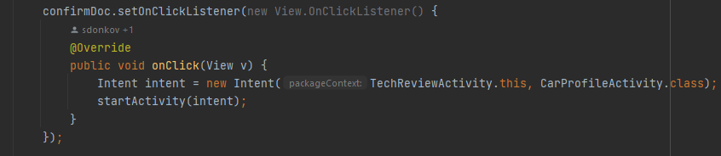

1. Изкачащи менюта – стават чрез AlertDialog.Builder

Set.Title – заглавието на прозореца, които ще изкочи

Recreate – извързва действието, но оставя отворен прозореца

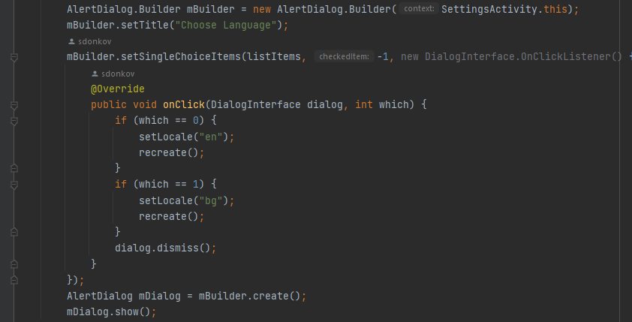

1. Notifications



Създаваме метод

Importance_default – показва се навсякъде, издава звук, показва се като прозорче

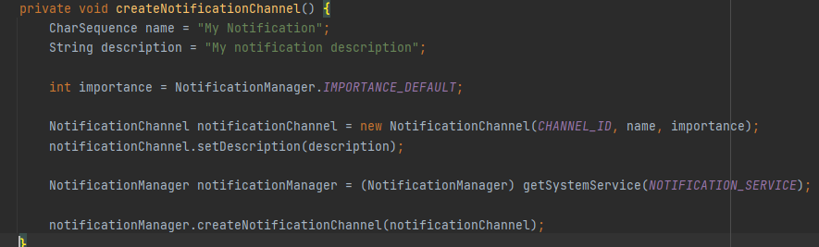

SetTitle – заглавие

SetText – текст под заглавието

ActivityCompat – helper за събития в Activity

Packagemanager – клас, който извлича инфо. За инсталирани пакети

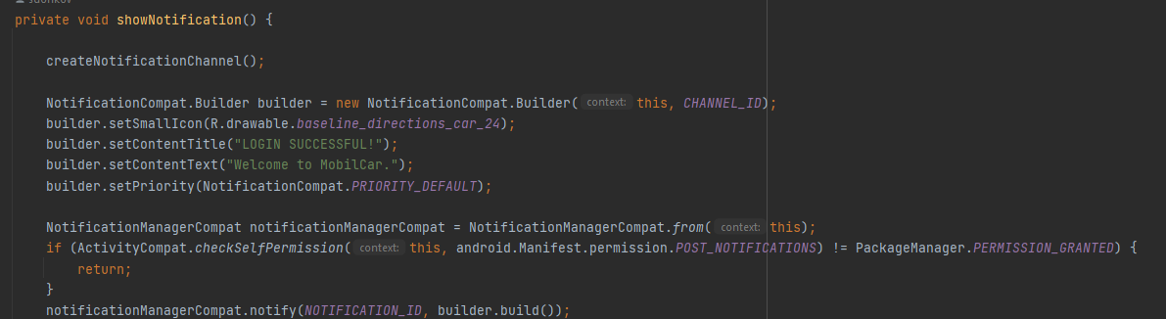

1. Превод

Стрингове с имената, които са им дадени, заедно с това какво изписват на екрана в strings.xml.

Превода на тези стрингове в отделен strings.xml със зададения език.

1. Графичен интерфейс